Specificatie Tehnica

POMPA TRANSVAZAT UlLEIURI MOTORINA-COMBUSTIBIL (CLU) tip IP55

Pompa este de tip rotativ cu palete mobile si este protejata cu o supapa by-pass incorporata . Motorul este de tip inchis, cu grad de protectie IP55, cu racire cu aer si monofazat 1~230V/50Hz.
Specificatii tehnice: 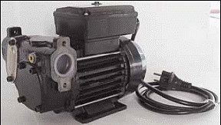
-tensiune de alimentare: 230V / 50Hz
Motor 0,37kw
- -debitul de combustibil : 50-75 litri / minut
-2800 r/minut greutate-7,5 kg
-fluide permise : uleiuri motorina combustibili

-fluide nepermise :
benzine – risc de incendiu/explozie
solventi sau lichide cu PM < 55 ^{O}C – risc de incendiu/explozie
apa – oxidarea pompei
lichide alimentare – utilizare improprie
lichide corozive – defectarea pompei sau pericol de contaminare
Pret ; 158 eur + tva
Garantia este de 1 an de la data cumparari

